Instituição: Universidade Federal de Santa Catarina.

Departamento: Departamento de Informática e Estatística (INE).

Integrantes: João Pedro Santana, Stefano Bergamini Poletto.

Data: 24/06/2019.

Relatório

O programa foi feito utilizando da linguagem JavaScript, já que um dos integrantes possuia maior conhecimento com essa linguagem, REACT e uma biblioteca para utilização de pop-ups chamada SweetAlert. Com isso foi criado um site utilizando do dominio do GitHub (https://joaopedsa.github.io/Formais/) com o intuito de facilitar a utilização desta ferramenta, já que não é necessário o download de programas externos nem pacotes e/ou bibliotecas.

O programa apresenta uma usabilidade simples, de facil entendimento e extremamente intuitiva. Com a ajuda dos pop-ups a criação das tabelas ficou prática, escolhendo quantos estados e entradas o Automato vai ter e auxiliando também na mudança dos valores das entradas do Automato.

O programa é separado em 4 partes principais indicadas pelos seus respectivos botões, Automato Finito, Gramatica Regular e Expressão Regular e Gramatica Livre de Contexto localizados no topo da página.

Cada parte possui seus botões auxiliares todos com sua função.

Automatos :

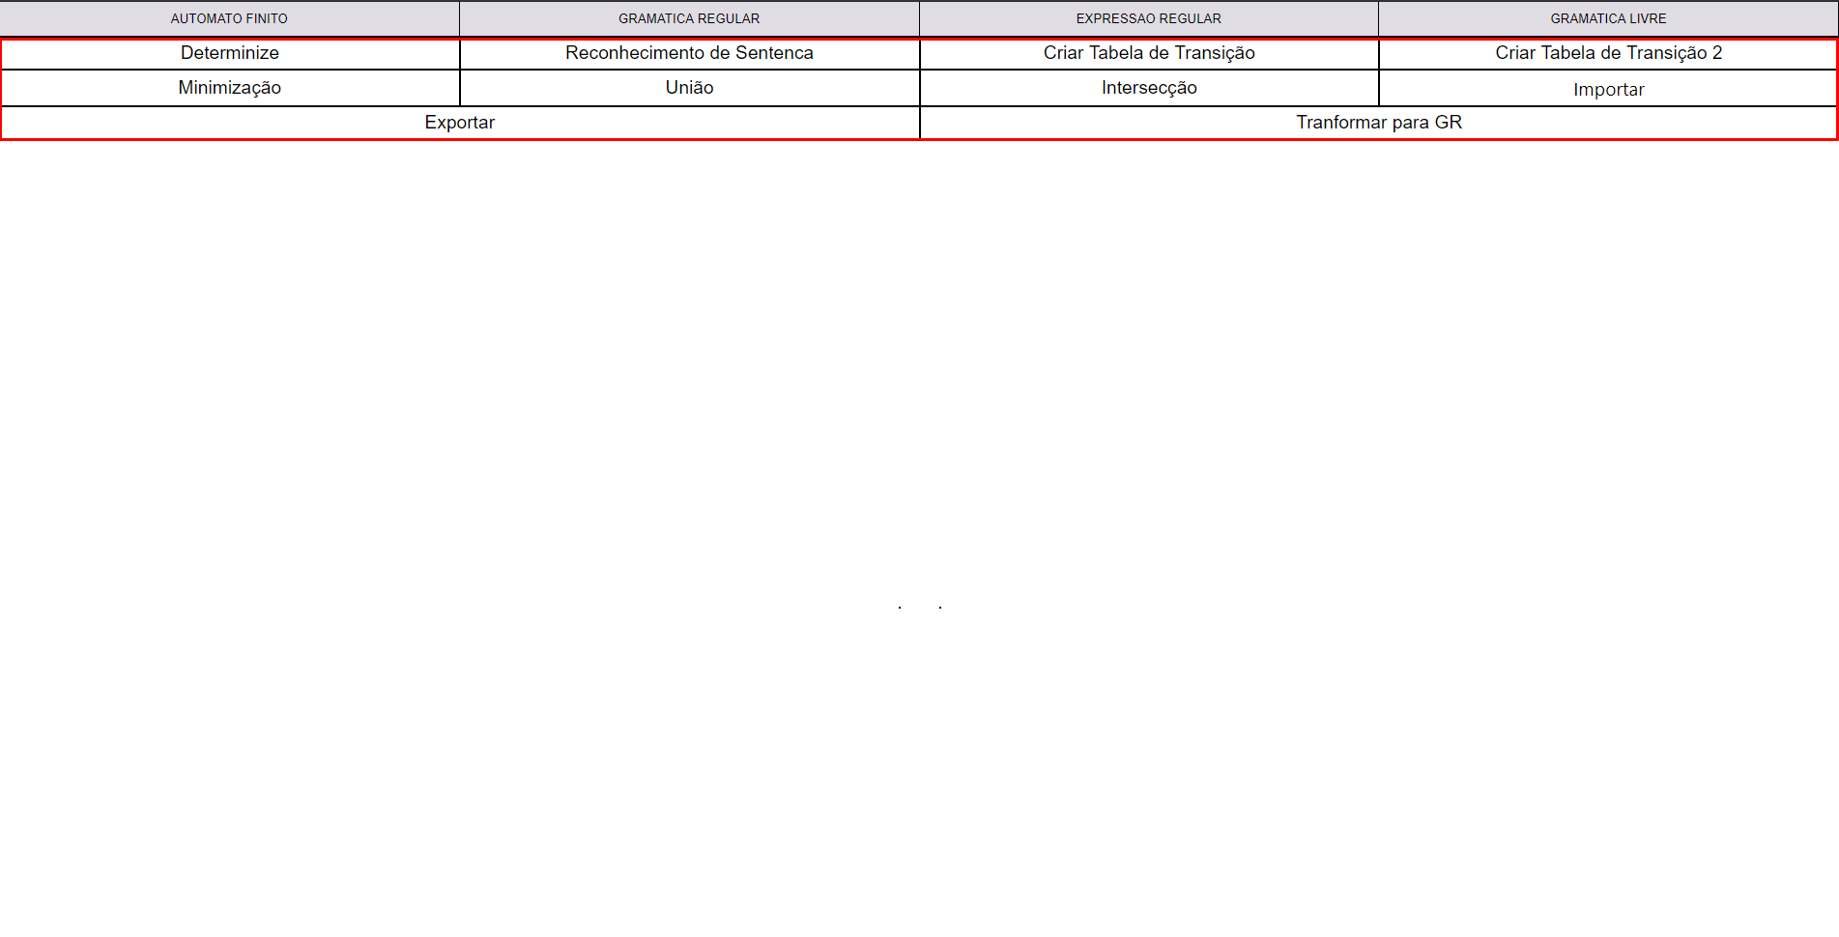

Gramatica Regular:

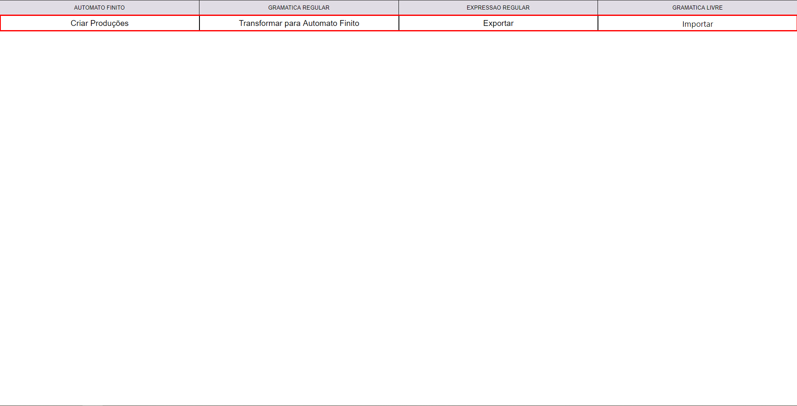

Expressão Regular:

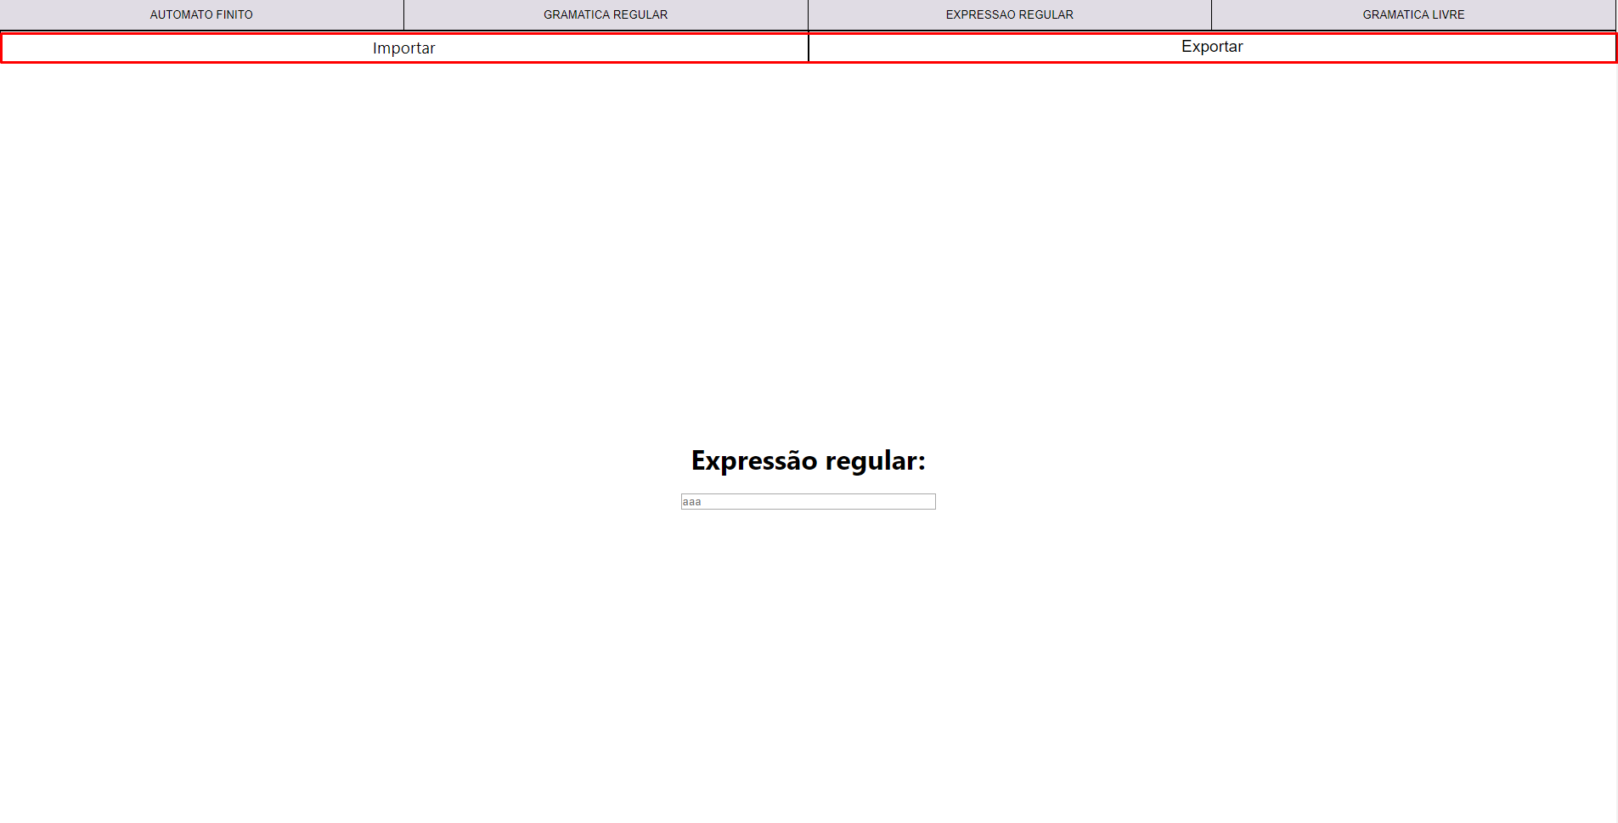

Gramatica Livre de Contexto:

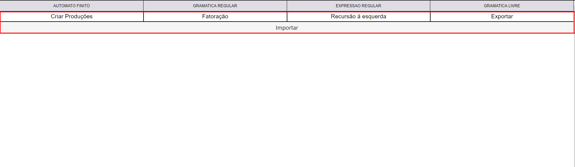

A estrutura definida para os itens foram os listados abaixo:

Classe do Automato:

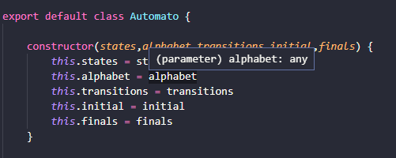

Classe da Transição:

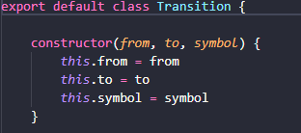

Classe da Gramatica Regular:

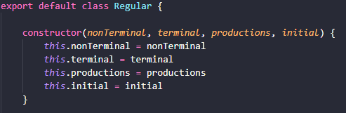

Classe da Produção da Gramatica Regular:

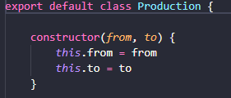

Classe para Expressão Regular:

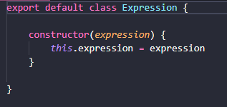

Classe para Gramatica Livre de Contexto :

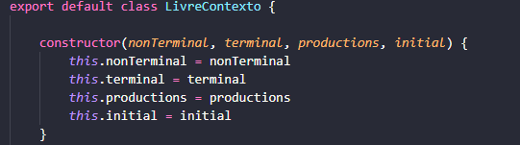

Para a utilização da Aplicação sem a utilização do site https://joaopedsa.github.io/Formais/ você pode acessar entrando no terminal e acessando a pasta da aplicação porém antes é recomendável possuir o nodejs instalado em sua máquina atualizado <https://nodejs.org/en/>

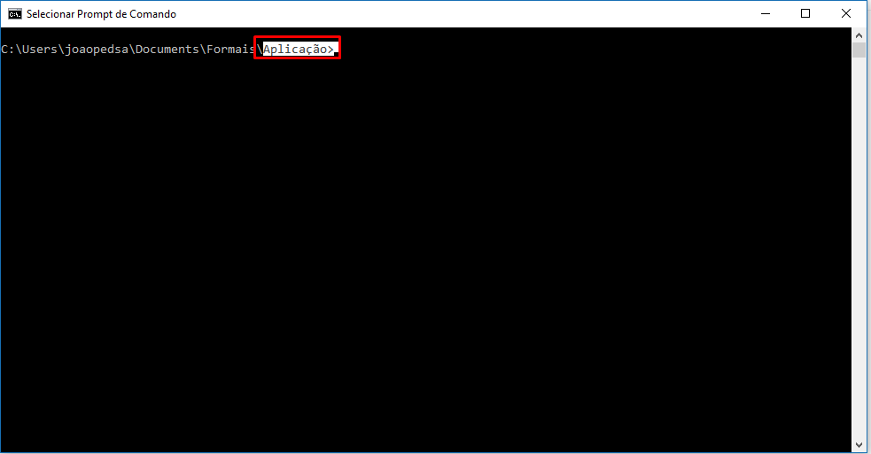

Em seguida execute o comando npm install para instalação dos pacotes para o react



Depois de instalar os pacotes no mesmo terminal execute o comando npm run start para inicializar o site em ambiente de desenvolvimento.

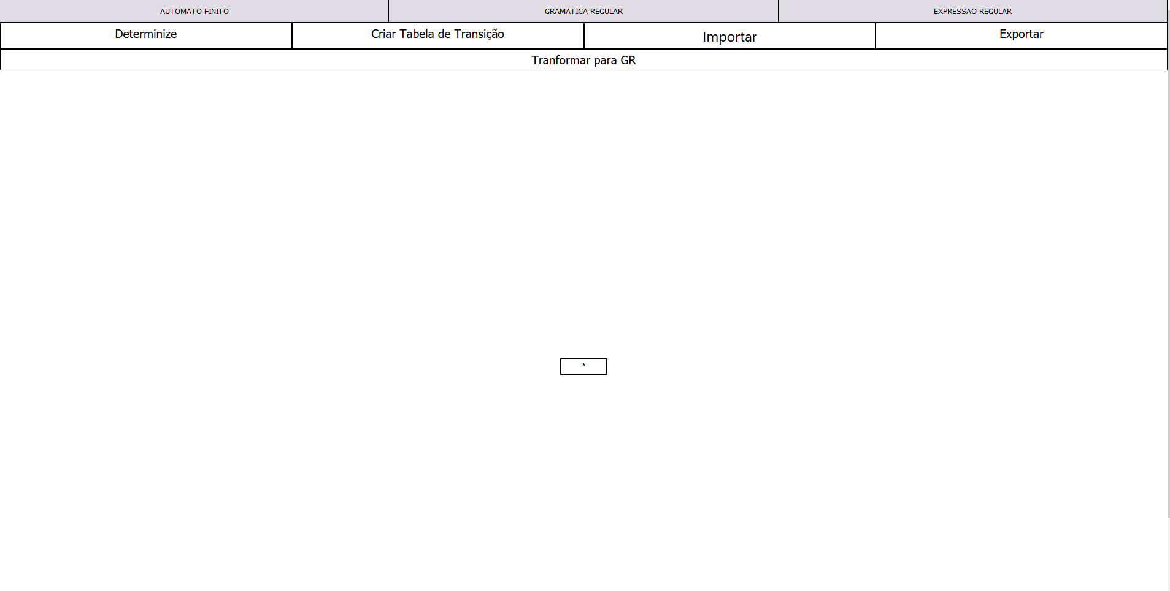

Aparecerá esta tela!